# BAB IV ANALISIS DAN PERANCANGAN SISTEM

Bab ini menyajikan pembahasan serta perancangan sistem prediksi cuaca di Kabupaten Sambas menggunakan algoritma *random forest*. Pembahasan difokuskan pada penguraian kebutuhan-kebutuhan yang diperlukan dalam proses pengembangan sistem.

## Analisis Kebutuhan Non-Fungsional

Analisis kebutuhan merupakan proses yang dilakukan sebelum mengerjakan tugas akhir ini tentang prediksi cuaca di Kabupaten Sambas menggunakan algoritma *random forest*. yang mencakup kebutuhan untuk perangkat keras dan perangkat lunak.

1. Kebutuhan Perangkat Keras

Kebutuhan perangkat keras yang dibutuhkan dalam mengerjakan penelitian tugas akhir ini agar pengerjaan dapat dilakukan karena dalam proses *machine learning* memerlukan perangkat yang mendukung agar dapat berjalan dengan lancar, pada penelitian ini penulis menggunakan spesifikasi perangkat keras sebagai berikut:

1. Prosesor : Intel(R) Core(TM) i5-5300U CPU @ 2.30GHz (4 CPUs), ~2.3GHz.
2. RAM : 8 GB.
3. System type : Windows 10 Pro 64-bit (10.0, Build 19042).

Sedangkan perangkat keras yang dibutuhkan untuk menggunakan aplikasi ini adalah spesifikasi minimum perangkat keras untuk bekerja di kerangka kerja *machine learning* yaitu bisa membuka *web browser* berupa chrome atau yang lainnya.

1. Kebutuhan Perangkat Lunak

Kebutuhan perangkat lunak yang digunakan dalam membangun aplikasi adalah sebagai berikut:

1. *Jupyter Notebook*, digunakan untuk menulis baris atau kode program dalam tahapan pemodelan machine learning.
2. *Visual Studio Code,* digunakan untuk menulis baris atau kode program dalam membangun aplikasi web yang nantinya akan terintegrasi dengan model.
3. *Anaconda Navigator*, digunakan untuk mengelola *environment* *python* yang terisolasi.
4. *Google Chrome,* digunakan untuk pengguna berinteraksi dengan sistem yang dibikin.

## Analisis Kebutuhan Fungsional

Analisis kebutuhan fungsional merupakan penjabaran kebutuhan yang dibutuhkan pada sistem yang akan dibangun. Pada analisis kebutuhan fungsional mencangkupi deskripsi global dari aplikasi seperti yang terdapat pada tabel berikut:

Tabel 4. 1 Analisis Kebutuhan Fungsional

|  |  |  |
| --- | --- | --- |
| **No** | **Kebutuhan** | **Deskripsi** |
| 1. | Aplikasi website | Aplikasi diharapkan dapat berfungsi dengan semestinya, seperti dapat memasukan input data yang diperlukan dan menampilkan hasil pemodelan menggunakan metode *Random Forest* dari data yangbaru di input. |
| 2. | Aplikasi pemodelan | Pemodelan dapat melakukan prediksi *regresi* untuk membuat prediksi cuaca menggunakan metode *Random Forest*. |

## Analisis Kebutuhan Data

Data yang digunakan merupakan dataset cuaca yang bersumber dari webiste BMKG http://dataonline.bmkg.go.id/ yang telah dilakukan pengunduhan dengan rentang data tahun 2023-2024 dengan jumlah 366 data dan 11 atribut, seperti yang ditunjukan pada Tabel 4.2.

1. Tabel 4. 2 Fitur dan Keterangan

|  |  |  |  |
| --- | --- | --- | --- |
| **No** | **Fitur** | **Keterangan** | **Jenis Data** |
| 1. | Tavg | Berisi datatemperatur rata-rata dalam satuan derajat celcius | Kategorikal |
| 2. | RH_avg | Berisi datakelembapan rata-rata dalam satuan derajat celcius | Numerik |
| 3. | RR | Berisidata curah hujan dalam satuan milimeter | Numerik |
| 4. | ss | Berisidata lamanya penyinaran matahari dalam satuan jam | Numerik |
| 5. | ff_x | Berisidata nilai maksimum kecepatan angin yang tercatat dalam satuan meter per detik | Numerik |
| 6. | RR | Berisidata curah hujan dalam satuan milimeter | Numerik |
| 7. | ss | Berisidata lamanya penyinaran matahari dalam satuan jam | Numerik |
| 8. | ff_x | Berisidata nilai maksimum kecepatan angin yang tercatat dalam satuan meter per detik | Numerik |
| 9. | ddd_x | Berisi data arah angin yang tercatat pada saat kecepatan angin mencapai nilai maksimum dalam satuan derajat | Numerik |
| 10. | ff_avg | Berisi data nilai kecepatan angin rata-rata dalam satuan meter per detik | Numerik |
| 22 | ddd_car | Berisi data arah angin terbanyak | Kategorikal |

## Perancangan Proses Diagram Aliran

Pada perancangan ini dijelaskan alur penelitian dan langkah-langkah mengolah data agar hasilnya dapat berfungsi dengan baik dalam melakukan prediksi.

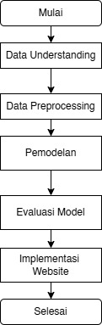

Gambar 4. 1 Perancangan Proses Diagram Aliran

Gambar 4.1 menjelaskan alur penelitian dan langkah-langkah mengolah data. Adapun penjelasan dari langkah-langkap pada gambar 4.1 sebagai berikut:

1. *Data Understanding*

Tahapan *Data Understanding* merupakan proses awal dalam pemodelan prediktif yang bertujuan untuk memahami struktur, kualitas, serta karakteristik dari dataset yang digunakan. Pemahaman yang baik terhadap data akan membantu dalam menentukan proses *preprocessing*, pemilihan fitur, serta jenis model yang sesuai*.*

1. *Data Preprocessing*

*Preprocessing* merupakan proses penyiapan data agar data dapat diolah oleh model dengan benar. Adapun tahapan dalam *preprocessing* yaitu *data* *cleaning, data transformation, feature engineering*.

1. Pemodelan

Setelah data melalui tahap data preprocessing, langkah berikutnya adalah membangun model prediksi menggunakan algoritma *Random Forest*. Algoritma ini dipilih karena kemampuannya dalam menangani data dengan banyak fitur, mengurangi risiko *overfitting*. Untuk mendapatkan performa model yang optimal, dilakukan proses *hyperparameter tuning* menggunakan *GridSearchCV.*

1. Evaluasi Model

Setelah dilakukan proses pemodelan menggunakan metode *Random Forest*, langkah selanjutnya adalah melakukan evaluasi terhadap performa model. Evaluasi dilakukan menggunakan metrik evaluasi regresi yang umum digunakan, yaitu *Mean Squared Error* (MSE), *Root Mean Squared Error* (RMSE), *Mean Absolute Error* (MAE), dan *R² Score*. Metrik-metrik ini digunakan untuk mengukur sejauh mana hasil prediksi model mendekati nilai sebenarnya, serta untuk menilai akurasi dan ketepatan model dalam memprediksi data cuaca di Kabupaten Sambas.

1. Implementasi Website

Hasil dari proses pemodelan dan evaluasi akan disimpan ke format *pickle* dan selanjutnya digunakan untuk diintegrasikan ke dalam sebuah website interaktif menggunakan bantuan kerangka kerja *Streamlit*. Tujuan dari integrasi ini adalah untuk mempermudah pengguna dalam melakukan prediksi cuaca berdasarkan input data secara langsung melalui antarmuka web yang sederhana*.*

### Perancangan *Data Understanding*

Pada perancangan ini dijelaskan tahapan *data understanding* yang digunakan untuk penelitian ini.

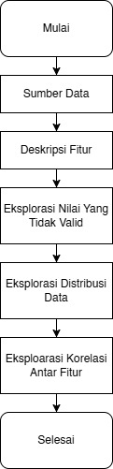

Gambar 4. 2 Perancangan Proses *Data Understanding*

Gambar 4.2 menjelaskan tahapan-tahapan dalam *data understanding.* Adapun penjelasan dari tahapan-tahapan pada gambar 4.2 sebagai berikut:

1. Sumber Data

Dataset yang digunakan dalam penelitian ini merupakan data cuaca harian yang diperoleh dari Data Harian Cuaca BMKG Kab. Sambas yang mencakup periode dari bulan juli 2023 hingga juni 2024.

1. Eksplorasi Nilai Yang Tidak Valid

Setelah dilakukan inspeksi awal terhadap data, ditemukan beberapa baris dengan nilai hilang (*missing values*) dan nilai tidak valid (8888) pada sejumlah kolom. Penanganan nilai hilang ini sangat penting karena dapat mempengaruhi hasil model prediksi.

1. Eksplorasi Distribusi Data

Untuk memahami karakteristik distribusi dari masing-masing fitur numerik, dilakukan analisis deskriptif statistik (min, max, mean, median, std), serta visualisasi seperti histogram untuk mengidentifikasi adanya outlier dan distribusi skewness.

### Perancangan *Data* *Preprocessing*

Pada perancangan ini dijelaskan tahapan *data preprocessing* yang digunakan untuk penelitian ini.

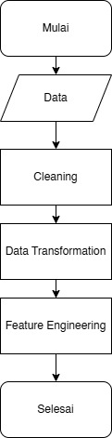

Gambar 4. 3 Perancangan Proses *Data Preprocessing*

Gambar 4.3 menjelaskan tahapan-tahapan dalam *data* *preprocessing.* Adapun penjelasan dari tahapan-tahapan pada gambar 4.3 sebagai berikut:

1. *Cleaning*

Membersihkan data dari nilai yang tidak valid atau hilang agar model tidak "tertipu" oleh *noise* dan kesalahan input. Langkah yang dilakukan ialah, menghapus baris yang berisi nilai hilang atau tidak valid.

1. *Data Transformation*

Tahapan *data transformation* yaitu mengubah format atau skala data agar sesuai dengan kebutuhan model. Strategi yang digunakan dalam tahapan ini ialah kolom yang bertipe numerik akan menggunakan pendekatan *minmax scaler*, sedangkan kolom yang bertipe kategori akan dilakukan *encoding* menggunakan *one hot encoding*.

1. *Feature Engineering*

Pada tahapan ini, memilih fitur dan target yang paling relevan untuk meningkatkan performa model.

### Perancangan Pemodelan

Pada perancangan ini dijelaskan tahapan pembobotan kata yang digunakan untuk penelitian ini.

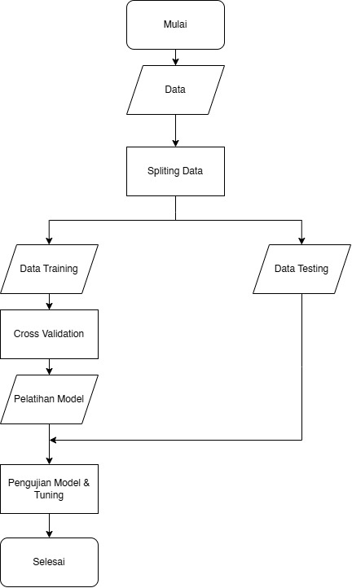

Gambar 4. 4 Perancangan Pemodelan

Gambar 4.4 menjelaskan tahapan-tahapan dalam pemodelan*.* Adapun penjelasan dari tahapan-tahapan pada gambar 4.4 sebagai berikut:

1. *Spliting Data*

Data pada tahap ini ialah data yang telah melalui tahapan *preprocessing*. Adapun hasil dalam pembagian data latih dan uji pada tahap ini ialah 70% untuk data latih, dan 30% untuk data uji dengan bantuan fungsi train_test_split dari pustaka sklearn.

1. *Cross Validation*

Setelah data dibagi menjadi data latih (70%) dan data uji (30%), proses *cross-validation* dilakukan pada data latih menggunakan teknik *k-fold* dengan nilai k = 3.

1. *Pengujian Model Dan Tuning*

Model yang digunakan dalam penelitian ini adalah *Random Forest Regressor*. Untuk mendapatkan performa model yang optimal, dilakukan proses tuning hyperparameter menggunakan metode *Grid Search Cross Validation (GridSearchCV)*. Teknik ini mencoba berbagai kombinasi parameter.

### Evaluasi Pemodelan

Pada perancangan akan dilakukan evaluasi dari hasil pemodelan. Evaluasi menggunaka metrik regresi yaitu:

1. MSE (Mean Squared Error)

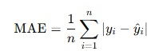

Keterangan:

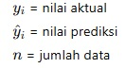

1. *RMSE (Root Mean Squared Error)*

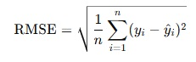

1. MAE (Mean Absolute Error)



1. R² Score (Coefficient of Determination)

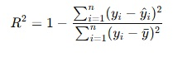

Keterangan:



### Implementasi Website

Pertama, model yang telah dibangun dapat disimpan dalam format file.pkl (Pickle File). File.pkl ini berisi parameter dan konfigurasi model yang telah dilatih sebelumnya. Selanjutnya, dalam implementasi menggunakan kerangka kerja *Streamlit*, file.pkl dapat dipanggil dan dimuat ke dalam aplikasi web. Data uji dapat dimasukkan melalui antarmuka aplikasi, dan kemudian model akan melakukan prediksi cuaca berdasarkan data tersebut.